Projectdocumentatie Leertaak 3: Beheertool De Hondsrug

26 juni 2014
Thema 1.4 I/TI/BI

Opdrachtgever: Paul Roper
Projectleider: Hartger Veeman
Projectleden: Marco Smit, Gert Jan Boertien, Mark Jacobs

Inhoudsopgave

Inleiding blz. 3
Probleem- en doelstelling blz. 4

Procesbeschrijvingen blz. 5
Incidentmanagement blz. 5
Problemmanagement blz. 8
Configurationmanagement blz. 9

Ontwerpdocumentatie blz. 10
Productbeschrijving blz. 10
Overzicht beheertool blz. 11
Toegang niveau’s gebruikers blz. 12
Tabblad Incidenten blz. 13
Tabblad Problemen blz. 14
Tabblad Configuration blz. 15
Tabblad Statistiek blz. 16
Incidentmeldingssysteem blz. 17
De CMDB blz. 18
Processen binnen de beheertool blz. 20
Use-case diagram blz. 22

Reflectie blz. 23

Projectevaluatie blz. 24

Inleiding

Voor u ligt de documentatie van het project ‘Scholengemeenschap De Hondsrug’. In dit verslag zullen de volgende onderwerpen aan bod komen: Probleem- en doelstelling, Procesbeschrijving, Ontwerpdocumentatie, Reflectie en Projectevaluatie.

Het spreekt voor zich wat er in de probleem- en doelstelling besproken wordt. Er wordt hier kort in gegaan op hoe het project is ontstaan en hoe het tot stand is gekomen. Bij de probleemstelling zijn verscheidene doelen gesteld.

In de procesbeschrijving wordt een omschrijving gegeven van het incidentmanagement proces. Hier wordt weergegeven wat er stap voor stap met een incident gebeurt zodra deze gemeld wordt. Dit wordt ook weergegeven in een activiteitendiagram.

De ontwerpdocumentatie bevat omschrijvingen van hoe de beheertool eruit moet komen te zien. Het omschrijft de lay-out van de schermen die de beheertool krijgt, de verschillende toegangniveau’s, de CMDB, en verscheidene processen.

In de reflectie wordt er besproken in hoeverre de doelen van het project zijn behaald en of er misschien afwijkingen zijn. Het kan zelfs zo zijn dat de in eerste instantie gestelde doelen misschien wel overtroffen zijn.

Tot slot wordt er in de projectevaluatie in gegaan op hoe het project en het projectmanagement is verlopen. Hierin komt kort aan bod hoe de samenwerking tussen de projectleden is verlopen.

Probleem- en doelstelling
Het huidige probleem kan worden samengevat als: Onnodig veel reizen voor de systeembeheerders en geen vaste kennis van de servicedesk. Dit wil zeggen dat het veel efficiënter en effectiever zou zijn als er een centraal punt is waar iedereen (die bevoegd is,) bij kan voor het beheer van het netwerk. Het risico van verlies van kennis moet ook niet onderschat worden. Als de huidige servicedesk er mee stopt en er geen goede vervanging kan worden geregeld of als deze lang nodig heeft om in te werken kunnen kleine incidenten grote problemen opleveren. Daarvoor is het dus van belang om de benodigde gegevens op te slaan op een handige manier die voor vrijwel iedereen te begrijpen is. Ook duurt het vaak lang voordat een incident gemeld kan worden doordat het nu vaak geïmproviseerd is en via de telefoon gebeurt.

Ons doel is daarom om een makkelijk bereikbare beheertool voor de beheerprocessen te ontwikkelen en deze uiteindelijk toe te kunnen passen in de praktijk voor in het netwerk van de scholengroep De Hondsrug.
Ook willen we een geautomatiseerd incidentmeldingssysteem met een ingebouwde vragenscript zodat er snel en met gemak incidenten kunnen worden geïdentificeerd zodat ze kunnen worden vastgelegd in het eerder genoemde beheertool. Hierdoor word het incidentmeldingssysteem gestandaardiseerd en zal er vrijwel geen verlies zijn van kennis.

Procesbeschrijving: Incident management

Melden van een incident
Zodra een gebruiker een incident ondervindt kan hij deze melden via de beheertool. Allereerst volgt er een omschrijving van hoe een incident gemeld kan worden.

Zodra een gebruiker ervoor gekozen heeft een nieuw incident te melden kan hij/zij inloggen en kan de gebruiker in het incidentmeldingsysteem terecht. In dit systeem kan de gebruiker een incident melden.
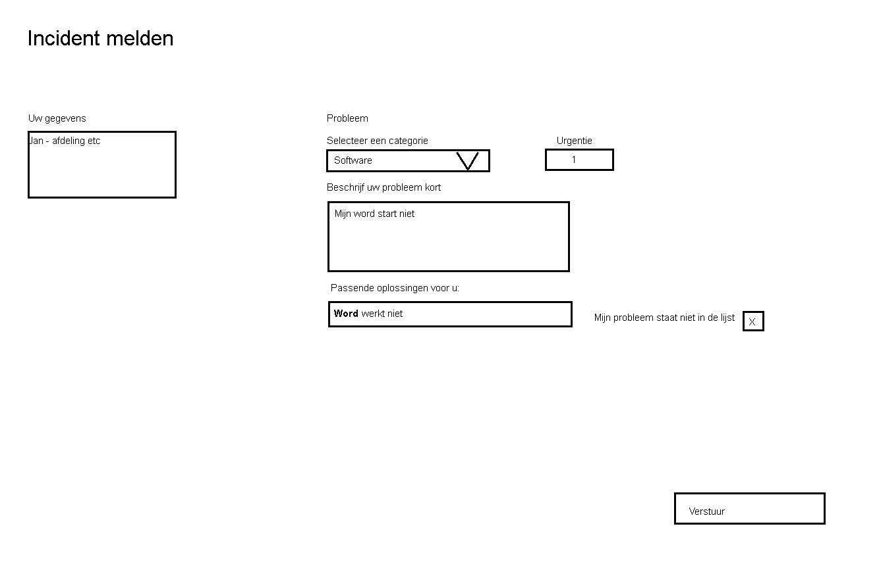
Hierboven staat een vroege schets van hoe het er uit moet gaan zien. Er is een overzicht van de gegevens van de gebruiker. Daarna moet de gebruiker selecteren onder welke categorie(classificatie) het probleem valt (dit om de SLA te bepalen). Vervolgens beschrijft de gebruiker het probleem, waarna het systeem gaat zoeken naar vragenschema’s en scripts die het probleem mogelijk al kunnen oplossen. Ook kan de gebruiker een urgentie niveau invullen.
De gebruiker heeft de optie om aan te geven dat het probleem niet in de lijst staat, of na het doorlezen van het vragenscript er toch niet uit komt. Hierna kan het probleem verstuurd worden en wordt deze in het systeem gezet zodat de ICT-medewerkers ermee aan de gang kunnen gaan.
Nu gebleken is dat het incident niet door de oplossingen/vragenscripts van het systeem zelf opgelost kon worden, komt het incident terecht in de lijst met incidenten waaraan nog geen ICT-medewerker toebedeeld is. Het incident heeft een urgentie en een classificatie meegekregen bij het versturen. Het incident krijgt door het systeem zelf een identificatie nummer en de datum waarop het gemaakt is wordt ook toegevoegd. De urgentie en classificatie kunnen naderhand aangepast worden door de ICT-medewerkers. Aan deze classificatie en prioriteit kan de ICT-medewerker in één oogopslag zien waar hij ongeveer mee te maken gaat krijgen. Zodra het incident gemaakt is word de status veranderd in “submitted”.

Als een ICT-medewerker het incident heeft geanalyseerd en zo nodig heeft aangepast veranderd de status in “pending”. De ICT-medewerker kan nu werken aan een oplossing. Indien er een nieuwe oplossing is gevonden kan de ICT-medewerker een administrator vragen om deze oplossing in het vragenscript te verwerken. Als het incident is opgelost zal de ICT-medewerker de status veranderen in “Resolved” en zal er een eindtijd worden gekoppeld aan het incident. Aan deze tijd kan ook gecontroleerd worden of deze conform SLA’s is. Op deze manier ontstaan gegevens over de incidenten die in de toekomst gebruikt worden voor de statistieken.

De statistieken worden gebruikt om onderzoek te doen naar waar de meeste problemen zich voordoen. Met deze informatie kunnen in de toekomst problemen voorkomen worden.

Activiteitendiagram incidentmanagement
Hieronder staat de procesbeschrijving in de vorm van een activiteitendiagram.

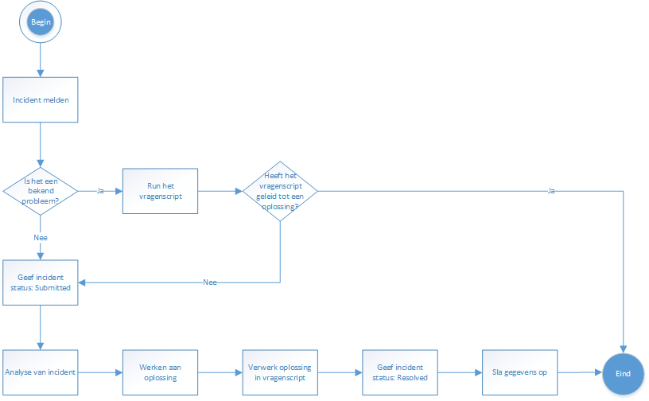

Procesbeschrijving: Problem management
Melden van een probleem
Als er een groep incidenten ontstaan die gegroepeerd kunnen worden door een gezamenlijke bron, is er een probleem. Eenmaal een probleem dan herkent het systeem alle nieuwe incidenten die onder het probleem vallen. Zo kunnen er ook nieuwe problemen worden toegevoegd in het systeem. Waarbij natuurlijk weer een groep incidenten hoort. Een probleem bestaat uit minstens 2 incidenten. Hoe meer incidenten er zijn gekoppeld aan geïdentificeerde problemen, hoe groter het probleem is. Ook kunnen incidenten vaak sneller opgelost worden als ze onder een bekend probleem vallen. 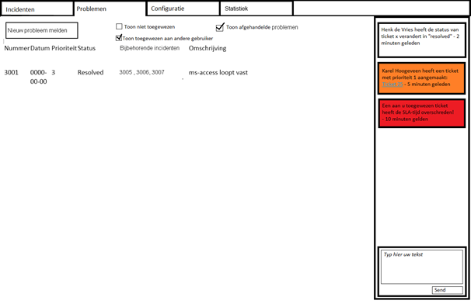De afbeelding hierboven is een ontwerp van het probleem management gedeelte van het systeem. Hierin staan verschillende manieren om problemen te tonen om het makkelijk te maken bepaalde problemen in het database te vinden. Bij alle getoonde problemen kun je gelijk zien wat het nummer, datum status en omschrijving van het probleem is samen met de gerelateerde incidenten. Door de muis boven een item te houden wordt er meer informatie zichtbaar en met een druk op de knop open je het item. Dan kan alle informatie geraadpleegd en aangepast worden.

Het tabblad van Problemen is alleen bereikbaar voor ICT-medewerkers en administrators. Een eindgebruiker kan dus niet beslissen dat zijn incident vaak voorkomt en dus een probleem is. Dit is ook zo bedoeld omdat eindgebruikers waarschijnlijk niet over voldoende kennis beschikken om incidenten goed te kunnen koppelen aan een oorzaak.
Procesbeschrijving: Configurationmanagement

Het proces
Het doel van het proces configurationmanagement is het identificeren, vastleggen en onderhouden van informatie over de configuratie-items in de Configuration Management Data Base (CMDB), inclusief rapportage. Dit proces vormt de basis voor alle andere processen. In andere woorden, de andere processen bouwen op het CMDB onderhoud. Zonder een goed onderhoud van de CMDB zijn een goede incident- en problemmanagement onmogelijk. In de afbeelding hieronder wordt weergegeven hoe het beheer van de CMDB in relatie staat tot de andere processen.
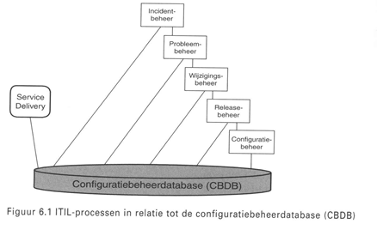
Wanneer de CMDB niet goed onderhouden wordt en dus niet up-to-date is, zorgt dit voor een verstoorde IT-dienstverlening.

Elke organisatie bepaalt zelf de mate van detaillering. In onze eigen CMDB worden de volgende gegevens opgeslagen: Soort, Locatie, Merk, Leverancier, Aanschafjaar, Besturingssysteem, Printer, Internetverbinding, Geïnstalleerde software en Gekoppelde applicatieserver. Uiteraard heeft elk item een eigen identificatiecode.
Het tabblad Configuratie is alleen zichtbaar voor de ICT-medewerker en de administrator. Het is niet mogelijk voor een eindgebruiker om deze informatie te zien.

Ontwerpdocumentatie
Productbeschrijving
De beheertool wordt gebruikt door systeembeheerders om informatie te winnen en bij te houden over configuratie, incidenten en problemen. De beheertool staat in contact met een database waar zowel de CMDB als de incidentregistratie en probleemregistratie in verwerkt zijn. De beheertool geeft de mogelijkheid deze informatie en de verbanden daar tussen makkelijk te vinden en te bewerken. Het streven is het aantal handelingen (of aantal ‘clicks’) voor het bereiken van de gewenste informatie te minimaliseren.
De beheertool is tevens een platform voor klanten om incidenten te melden en gemelde incidenten te volgen. Een klant kan in de beheertool een incident melden d.m.v. het incidentmeldingssysteem.
Het incidentmeldingssysteem wordt gebruikt door gebruikers om storingen te melden zonder dat daar een helpdeskmedewerker daarvoor (telefonisch) aangesproken hoeft te worden. Het systeem moet aan de hand van een serie vragen een storing kunnen identificeren en classificeren. De vragen die de gebruiker moet beantwoorden zijn afhankelijk van de vorige beantwoorde vragen. Op deze manier kan het systeem op dezelfde wijze als een vragenscript bij de helpdesk trachten storingen te identificeren. Na het identificeren en classificeren van het incident registreert het systeem zelf het incident in de database.
Eisen
Aan het eindproduct worden een aantal eisen gesteld. Deze zijn hieronder kort uiteengezet.
- De beheertool kent verschillende toegangsniveaus. Dit betekent dat sommige gebruikers gemachtigd zijn bepaalde onderdelen van de tool te bereiken en andere niet.
- De interface wordt aangepast op het toegangsniveau van de gebruiker. De menu’s tonen geen opties die de gebruiker niet kan bereiken.
- De schermindeling dient vast te zijn
- Waar mogelijk worden invoervelden automatisch ingevuld, aangevuld en/of gecontroleerd. Denk hierbij aan datumvelden, maar ook aan controle op tijdsvelden.

De beheertool
Overzicht
Het hele systeem wordt geregeld vanuit de beheertool. Vanuit deze beheertool kan men bij het incidentmeldingssyteem komen, problemen aangeven of de cmdb bekijken.
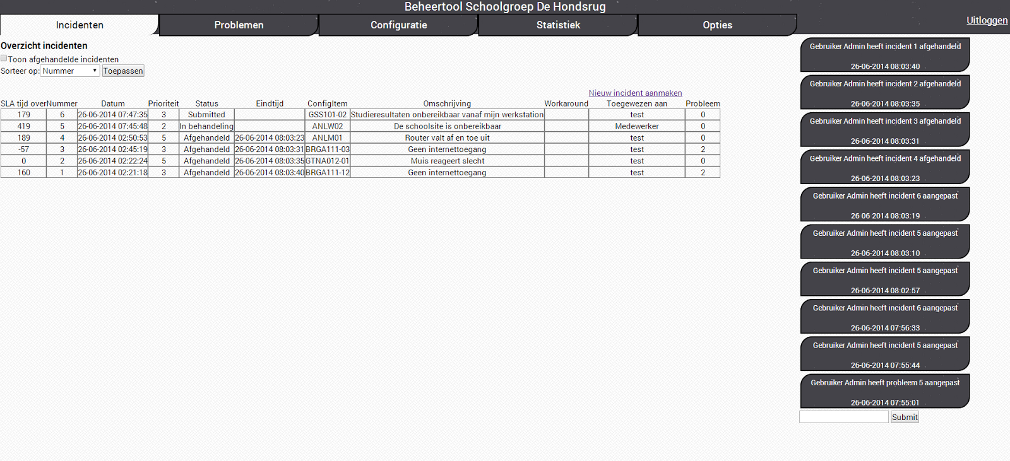
De complete beheertool is hier boven aangegeven. Het aantal tabbladen dat voor de gebruiker uiteindelijk zichtbaar is verschilt.

De beheertool is te navigeren met behulp van een menubalk aan de bovenkant. Hierin worden menu-items als tabbladen weergegeven. De weer te geven tabbladen worden bepaald aan de hand van het toegangsniveau van de gebruiker.
Aan de rechterkant van het scherm wordt een zogenaamde ‘ticker’ weergegeven. Deze ticker geeft actuele informatie over mutaties in de CMDB, het aanmaken en afronden van incidenten, het aanmaken en afronden van problemen en meldingen van systeembeheerders. Sommige berichten zijn specifiek op de gebruiker gericht. Op deze manier kan de gebruiker bijvoorbeeld gewaarschuwd worden wanneer een incident dat aan hem toegewezen is de SLA-tijd bereikt. Belangrijke berichten in de ticker worden met een kleur gemarkeerd. Gebruikers kunnen zelf (afhankelijk van hun toegangsniveau) ook meldingen op de ticker plaatsen.

Toegangsniveau’s gebruikers
Voor alle gebruikers is er vooraf een toegangsniveau bepaald. Dit houdt in dat de gebruiker van het account maar tot bepaalde diensten toegang heeft. Er zijn drie klassen gebruikers, die hieronder beschreven worden.
● Administrator
Het hoofd-toegang account heeft toegang tot alle tabbladen en kan daarnaast nog een extra linkje vinden naar de CMDB om zo nodig hier aanpassingen in door te voeren. Toegang tot de ticker is volledig beschikbaar, zo kunnen er mededelingen geplaatst worden.
● ICT-Medewerker
De ICT-Medewerker heeft toegang tot alles behalve het tabblad met statistieken en de link naar de CMDB. Dit is omdat de administrator uiteindelijk verantwoordelijk is voor hoe het systeem loopt. Ook de ICT-medewerker heeft toegang tot de volledige ticker.
● Klant
Een klant heeft alleen toegang tot het noodzakelijke, het eerste tabblad. Hierin kan de klant een incident melden en verder kan de klant alleen accountinstellingen aanpassen elders op de pagina. Er kan op incidentmeldingen van de klant nog wel, indien vereist, extra informatie worden geplaatst. De ticker kan alleen door de klant gezien worden, er kan niets op worden geplaatst.
In de volgende hoofdstukken worden de tabbladen apart extra behandeld. Onthoudt wel dat dit wordt gedaan vanuit het oogpunt van een administrator, en dus zullen alle tabbladen en de ticker zichtbaar zijn in de schetsen. Dit is dus niet zichtbaar voor andere gebruikers!

Het tabblad incidenten
In het tabblad incidenten krijgt de gebruiker algemene informatie over alle incidenten te zien. Deze kunnen gesorteerd worden op bijvoorbeeld prioriteit of resterende tijd. De gebruiker krijgt ook de optie om slechts incidenten weer te geven die aan hem toegewezen zijn of slechts incidenten weer te geven die niet toegewezen zijn.
Door de muis boven een incident te plaatsen wordt extra informatie weergegeven zoals een deel van de hele omschrijving. Door op het incident te klikken opent de gebruiker het incident. Wanneer de gebruiker het incident opent worden alle informatie en alle opties m.b.t. het incident weergegeven in plaats van de lijst met incidenten.
Hier kan de gebruiker opmerkingen plaatsen, vragen stellen aan de klant, de status aanpassen en het incident toewijzen (aan zichzelf of een andere gebruiker). De informatie van het gerelateerde configuratieitem wordt hier ook in het geheel weergegeven.

Het tabblad problemen
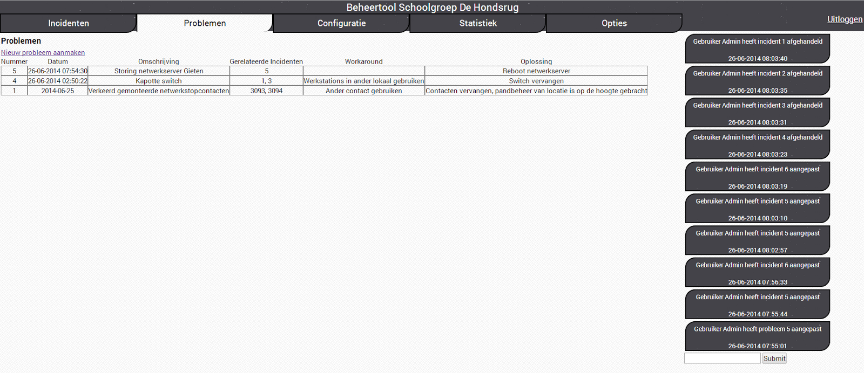
Het tabblad met problemen werkt grotendeels hetzelfde als het tabblad incidenten. Het verschil is dat hier gegroepeerde incidenten aangegeven als problemen. Er wordt een lijst weergegeven met alle problemen en deze lijst is sorteerbaar en filterbaar.
Door de muis boven een item te houden wordt er meer informatie zichtbaar en met een druk op de knop opent men het item. Dan kan alle informatie geraadpleegd en aangepast worden. Er is ook de mogelijkheid een nieuw probleem aan te maken waarna aangegeven moet worden welke incidenten bij dit probleem horen.
Zo kan er direct een lijst worden gemaakt van alle problemen en is het mogelijk actie te ondernemen als blijkt dat er vaak voorkomende problemen onopgelost zijn.

Het tabblad configuratie
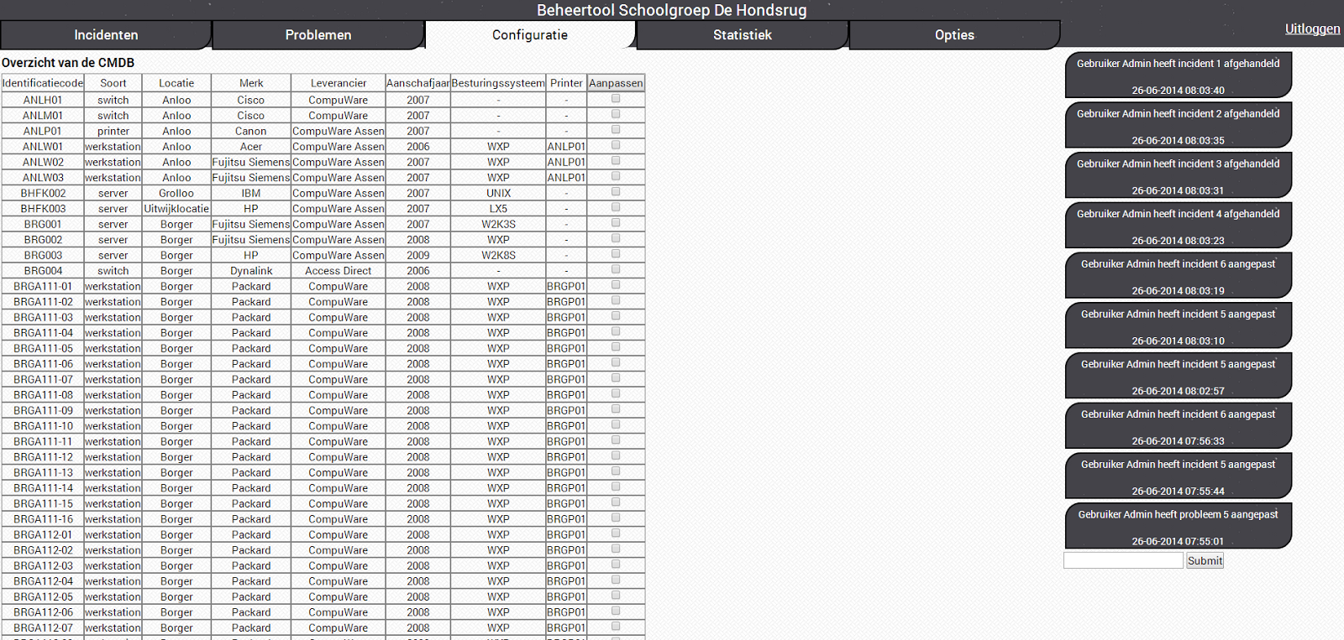
Het tabblad configuratie is volledig gericht op configuratiemanagement. In dit tabblad wordt de cmdb weergegeven. Wanneer men op een configuratie item klikt wordt deze geopend. In dit scherm wordt alle informatie over het ci weergegeven. Tevens wordt het pad van het ci naar het internet berekent en weergegeven. Dit pad is weer navigeerbaar, waardoor een gebruiker gemakkelijk alle configuratie items kan checken die eventueel een probleem met het internet veroorzaken.

Het aanpassen van een configuratie item gaat anders dan in de tabbladen incidenten en problemen. Het item is namelijk niet aanpasbaar wanneer men het opent door er op te klikken. Dit is een bewuste beslissing geweest. Het wijzigen van een ci is een veel zeldzamere gebeurtenis dan het aanpassen van een incident. Een ci wordt over het algemeen vooral geraadpleegd. Om te voorkomen dat bij het raadplegen toch per abuis velden worden aangepast hebben we een apart formulier gemaakt voor het aanpassen van de configuratie.

Het tabblad statistiek

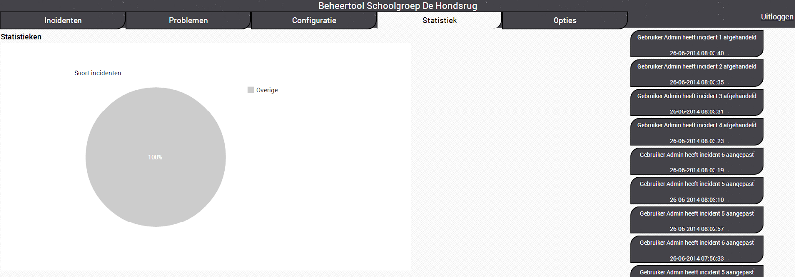
Naast de tabbladen incidenten, problemen en configuratie zal er ook het tabblad statistiek zichtbaar zijn. Onder dit tabblad zal een beknopte rapportage van de service gegeven worden. Zo zal hier weergegeven worden hoeveel procent van de incidenten binnen de SLA-tijd is afgehandeld, hoeveel incidenten er per dag afgehandeld worden en hoe tevreden de klanten zijn. Ook is er mogelijkheid per gebruiker deze statistieken weer te geven.

Het incidentmeldingssysteem

Overzicht
Nadat een gebruiker ervoor gekozen heeft een nieuw incident te melden komt de gebruiker in het incidentmeldingsysteem terecht. In dit systeem kan de gebruiker een probleem melden.

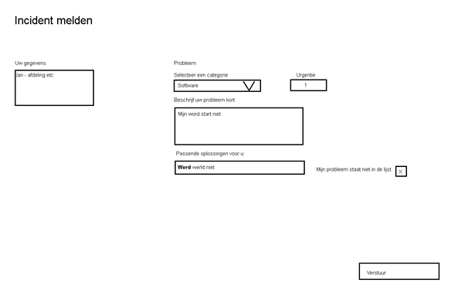
De gebruiker selecteert onder welke categorie(classificatie) het probleem valt (dit om de SLA te bepalen). Vervolgens beschrijft de gebruiker het probleem, waarna het systeem gaat zoeken naar vragenschema’s en scripts die het probleem mogelijk al kunnen oplossen. Ook kan de gebruiker een urgentie niveau invullen.
De gebruiker heeft de optie om aan te geven dat het probleem niet in de lijst staat, of na het doorlezen van het vragenscript er toch niet uit komt. Hierna kan het probleem verstuurd worden en wordt deze in het systeem gezet zodat de ICT-medewerkers ermee aan de gang kunnen gaan.

De CMDB

Overzicht
De CMDB omvat de gehele database. Hier staat naast alle configuratie-items ook een lijst van alle incidenten en vragenscripts in. Deze worden allemaal dus centraal bijgehouden in aparte tabellen.
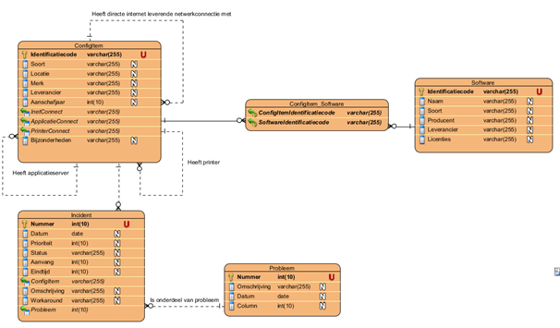
Hierboven staat een ERD weergegeven van hoe de data wordt opgeslagen in de CMDB. Hier staat dus een overzicht van alle configuratieitems, met alle bijbehorende data (Soort, locatie etc). Deze configuratieitems zijn weer gelinkt aan applicatieservers waar dat mogelijk is waarin de software ook staat.
Daar onder staan de incidenten aangegeven die gelinked kunnen worden aan apparaten. De incidenten kunnen nog op een aantal wijzes beschreven worden, onder andere datum, prioriteit, status en eindtijd. Op deze wijze kan rekening worden gehouden met al deze zaken. Als laatste is er een aparte tabel voor problemen.

In de database van de tool staan ook nog veel losse tabellen voor onder andere de vragen, de ticker en gebruikers. De gehele database wordt hieronder weergegeven:
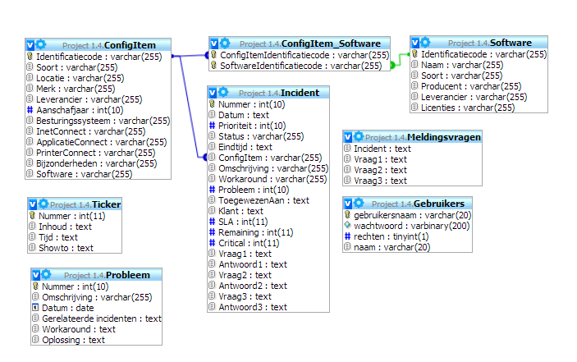

Processen binnen de beheertool
Systeemprocessen
Binnen de systeemtool vinden een groot aantal processen plaats. Deze processen zijn eerder in dit document al aangegeven, hier zijn al deze processen beschreven.
● Inloggen: Hier kan de gebruiker inloggen op het incidentmeldingssysteem. Elke gebruiker heeft een unieke combinatie van gebruikersnaam en wachtwoord. Bij het inloggen wordt ook gekeken of je een klant bent of een beheerder. Hierdoor krijg je andere opties na het inloggen.
● Uitloggen: Als je kunt inloggen moet je ook weer kunnen uitloggen. Dit ter beveiliging zodat niet iemand anders achter je werkstation bij jouw gegevens kan komen.
● Incident toevoegen: Als je een incident wilt toevoegen klik je hierop en krijg je een vragenscript waardoor je uiteindelijk het incident kan toevoegen aan het database.
● Incident muteren: Omdat vergissen menselijk is, is er de mogelijkheid om een incident aan te passen.
● Incident verwijderen: Als een incident opgelost is of niet klopt, zou je het kunnen verwijderen. Hierdoor is er meer ruimte voor andere incidenten.
● Probleem toevoegen: Als er een probleem is ontstaan kan je deze natuurlijk ook toevoegen.
● Probleem muteren: Het wijzigen van problemen voor als er iets niet klopt of als er meer informatie over is gevonden.
● Probleem verwijderen: Als een probleem bijvoorbeeld niet meer van toepassing is kan je hem verwijderen.
● Gebruikersgroep toevoegen: Omdat er verschil is tussen gebruikers van het systeem, zijn er gebruikersgroepen. Hierdoor is het mogelijk dat wanneer 2 verschillende mensen inloggen ze verschillende opties krijgen in het incidentmeldingssysteem.
● Gebruikersgroep muteren: Als er een aanpassing moet worden gemaakt aan een gebruikersgroep is dit mogelijk.
● Gebruikersgroep verwijderen: Als een gebruikersgroep niet meer bestaat kun je deze verwijderen uit het systeem.
● Gebruiker toevoegen: Het is mogelijk gebruikers handmatig toe te voegen aan het systeem als ze er zelf niet uitkomen.
● Gebruiker muteren: Om gebruiker gegevens aan te passen indien nodig.
● Gebruiker verwijderen: Het is mogelijk om gebruikers te verwijderen voor als ze niet meer binnen het systeem werken.
● Gebruiker zoeken: Voor als er een gebruiker opgezocht moet worden om te kijken naar welke incidenten hij heeft toegevoegd.
● Incident zoeken: Als er gezocht wordt naar een bepaald incident is dit mogelijk.
● Probleem zoeken: Als er gezocht wordt naar een bepaald probleem is dit mogelijk.
● Registreren gebruiker: Nieuwe gebruikers kunnen zich registreren zodat beheerders dit verzoek binnen krijgen.
● Mail versturen: Het systeem kan een mail versturen naar de gebruiker met de benodigde informatie om in te loggen.
● Accepteren gebruiker: Als een beheerder het verzoek van een nieuwe gebruiker accepteert dan krijgt de nieuwe gebruiker een mail met de benodigde informatie om in te loggen.
● Vragenscript tonen: Het vragenscript wordt getoond wanneer dit opgevraagd word.
● Vragenscript aanpassen: Het vragenscript is aan te passen indien dit nodig is. Zo kunnen nieuwe vragen worden toegevoegd of verouderde vragen worden aangepast of verwijderd.
● Script gegevens opslaan: Als een gebruiker een vragen script heeft gebruikt voor het invoeren van een incident in een systeem dan worden al deze gegevens opgeslagen in de database.

Use-case diagram
De processen van hierboven worden hieronder weergegeven in een use-case diagram. Dit diagram geeft duidelijk weer wie welke processen kan uitvoeren. Dit heeft te maken met welke machtigingen elke rol binnen de beheertool heeft. Zoals weergegeven in dit diagram kan de administrator elk proces uitvoeren. Daarentegen is de ICT-Medewerker al een stuk gelimiteerder en kan een klant, oftewel eindgebruiker, nog minder.
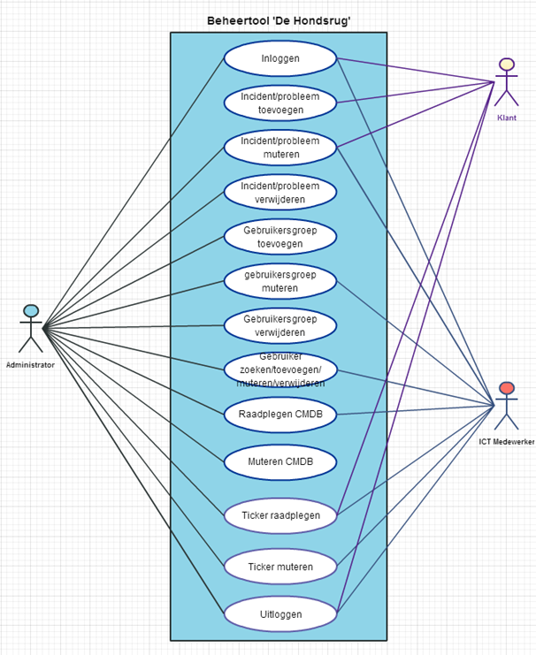

Reflectie op gestelde doelen

Het doel van dit project was het ontwikkelen van een beheertool waarmee gebruikers efficiënt en effectief alle beheerprocessen van incidentmanagement, probleemmanagement en configuratiemanagement kunnen uitvoeren.

Één van de andere gestelde doelen was gebruikersvriendelijkheid. Dit doel is zeker weten behaald. Afgezien van het feit dat de tool niet een geweldig uiterlijk heeft, is het is erg makkelijk te navigeren rond de gehele tool. Het heeft een simpele indeling. Alle tabbladen bovenaan en de realtime ticker aan de zijkant.
Deze ticker is een erg mooie feature binnen de tool. Het maakt het mogelijk om in een snelle oogopslag te zien wat de laatste bewerkingen en andere stand van zaken zijn. De ticker maakt het ook mogelijk om met andere medewerkers berichten uit te wisselen.

Een andere belangrijke eis aan de beheertool is dat het mogelijk moet zijn een incident te melden. Ook dit is behaald. De simpele interface maakt het erg makkelijk om te doen. Er is binnen de tool een handige autocomplete feature. Zodra je een configuratie-item begint in te vullen wordt het veld verder automatisch al ingevuld. Om dit incident te blijven volgen, moet het worden opgeslagen in de database.
Het overzicht van de gehele database (de CMDB) is erg goed te overzien. Deze database is sorteerbaar en filterbaar op allerlei manieren. Dit maakt het gemakkelijk incidenten te volgen of op te sporen.

De beheertool heeft verschillende toegangniveau’s. Ook dit behoorde tot de eisen aan de tool. De verschillende toegangsniveau’s zijn Administrator, ICT-medewerker en eindgebruiker(klant). Zodra een nieuwe gebruiker aangemaakt wordt, krijgt deze een niveau toegewezen.

Projectevaluatie

Het projectdoel; het maken van een makkelijk te bereiken beheertool en gestandaardiseerd incidentmeldingssysteem is naar onze mening goed gelukt. We hebben een webapplicatie gemaakt waarmee je het systeem goed kan beheren en waarop alle incidenten binnen komen die gemeld zijn via het incidentmeldingssysteem die werkt met een ingebouwde vragenscript.

De site heeft het grootste deel van de functionaliteit die we erin wensten te implementeren en alle functionaliteit die vereist is. We zijn tevreden over wat we in korte tijd hebben kunnen bereiken.

Het aantal gemaakte uren van ons projectgroep bleek erg af te wijken van de geplande te maken uren. Dit is te wijten aan verschillende factoren. Allereerst is dit natuurlijk een kwestie van een gebrek aan ervaring. Ervaring is een belangrijke leidraad bij het inschatten van benodigde tijd. Ook is het moeilijk een schatting te maken van het aantal gemaakte uren als er gemultitaskt wordt doordat er vaak in alle vrijheid thuis gewerkt kan worden waardoor je snel meerdere dingen tegelijk doet.

Er is een groot verschil in aantal gemaakte uren per persoon. Dit wordt deels verklaart door het feit dat slechts de helft van de projectgroep de vaardigheid had om daadwerkelijk te programmeren. De programmeurs waren dus gedwongen het overgrote deel van het werk op zich te nemen. Het grote verschil in gemaakte uren is een erg kwalijk feit en moet in de toekomst voorkomen worden. Dit zou bijvoorbeeld door middel van tussentijdse vergelijkingen van gemaakte uren kunnen.

Ondanks dat er een aardig verschil zit in het gemiddelde gemaakte uren per persoon. Kunnen we toch zeggen dat er wel een goede samenwerking ontstaan is in ons project groep. Zo worden alle opdrachten gewoon uitgevoerd en helpt iedereen elkaar waar nodig. Er werd niet moeilijk gedaan als er iets niet gelijk goed ging en dat zorgde voor een goede sfeer. Wel bleven we elkaar gelukkig pushen door elkaar te wijzen op de deadlines. Zo waren we niet vaak vroeg klaar maar als het af moest was het ook echt af. Ook was iedereen meestal gewoon aanwezig als we gezamenlijk gingen werken en als dat niet het geval was, werd dit altijd zo snel mogelijk gemeld zodat er toch goed verder gewerkt kon worden.

De verdeling van de activiteiten was goed duidelijk in ons project. Omdat de helft van onze groep niet overweg kon met php en mysql hebben ze aangegeven niet te willen programmeren. Twee weken was, zelfs als we een technisch veel minder complexe site hadden ontworpen, een te kleine tijd om deze projectleden het juiste niveau php aan te leren. Overigens was er ook geen wil van hun kant om dit te leren. Er is hier dus duidelijk een keuze gemaakt voor projectdoelen boven persoonlijke leerdoelen. Dit is spijtig, want een project is een goede manier om ervaring en kennis te delen. De tijd heeft ons echter weinig keus gelaten.

Als geheel zijn we als groep grotendeels tevreden over wat we hebben bereikt. Er zijn altijd wel wat standaard dingen binnen groepsprocessen die beter kunnen. Bijvoorbeeld de communicatie. Tijdens het project hebben we goed contact gehouden. Dit vooral via Whatsapp. Het is een enkele keer voorgekomen dat er een miscommunicatie was, maar daar houdt het ook bij op. Wat wel een verbeterpunt is voor de groep is dat we elkaar de volgende keer beter op de hoogte kunnen houden van elkaars werk en dat we elkaars werk beter nakijken. De taakverdeling binnen de groep was erg duidelijk, maar iedereen bleef ook vaak vooral bij zijn eigen werk.

